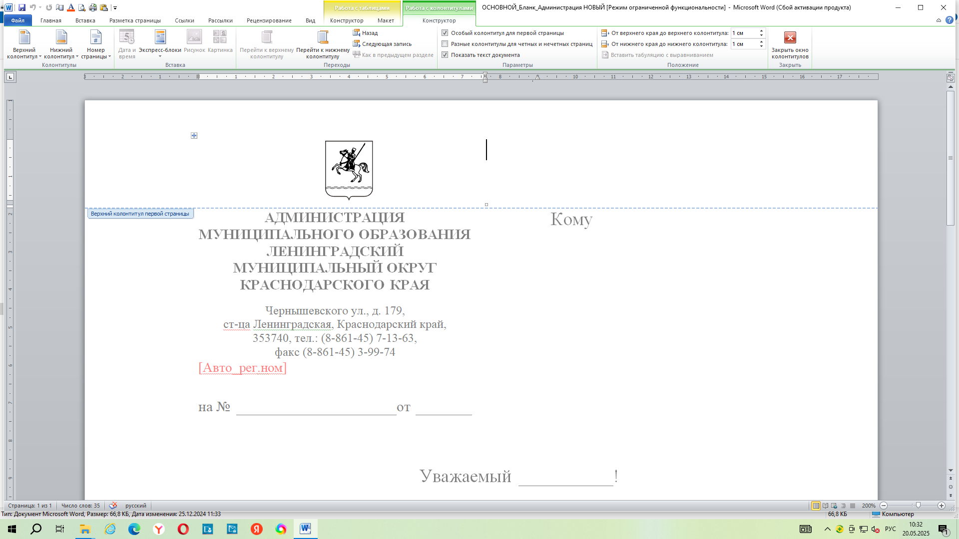

СОВЕТ МУНИЦИПАЛЬНОГО ОБРАЗОВАНИЯ
ЛЕНИНГРАДСКИЙ МУНИЦИПАЛЬНЫЙ ОКРУГ
КРАСНОДАРСКОГО КРАЯ
ПЕРВОГО СОЗЫВА

РЕШЕНИЕ

от 28.04.2026 г. № 38
станица Ленинградская

Об утверждении Положения о представлении гражданами, претендующими на замещение должностей муниципальной службы и муниципальными служащими администрации муниципального образования Ленинградский муниципальный округ Краснодарского края сведений о доходах, об имуществе и обязательствах имущественного характера

В соответствии с Федеральными законами «О противодействии коррупции», от 2 марта 2007 г. № 25-ФЗ «О муниципальной службе в Российской Федерации», от 3 декабря 2012 г. № 230-ФЗ «О контроле за соответствием расходов лиц, замещающих государственные должности, и иных лиц их доходам», Законами Краснодарского края от 23 июля 2009 г. № 1798-КЗ
«О противодействии коррупции в Краснодарском крае», от 8 июня 2007 г. № 1244-КЗ «О муниципальной службе в Краснодарском крае», Совет муниципального образования Ленинградский муниципальный округ Краснодарского
края р е ш и л:
- Утвердить Положение о представлении гражданами, претендующими на замещение должностей муниципальной службы и муниципальными служащими администрации муниципального образования Ленинградский муниципальный округ Краснодарского края сведений о доходах, об имуществе и обязательствах имущественного характера (приложение).
2. Управлению внутренней политики администрации муниципального образования Ленинградский муниципальный округ Краснодарского края (Матюха Т.В.) обеспечить официальное опубликование и размещение настоящего решения на официальном сайте администрации муниципального образования Ленинградский муниципальный округ Краснодарского края в информационно–телекоммуникационной сети Интернет (www.adminlenkub.ru).
3. Контроль за исполнением данного решения возложить на комиссию Совета муниципального образования Ленинградский муниципальный округ Краснодарского края по вопросам социально-правовой политики и взаимодействию с общественными организациями (Баева Н.Н.).
4. Настоящее решение вступает в силу со дня его официального опубликования.

Глава Ленинградского
муниципального округа Ю.Ю.Шулико

Председатель Совета
Ленинградского
муниципального округа И.А.Горелко

